Բազմապատկման տեղափոխական հատկությունը

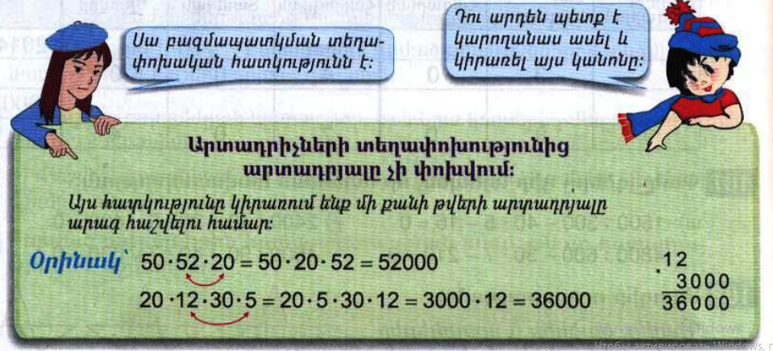
1․Հաշվի՛ր՝ օգտվելով բազմապատկման տեղափոխական հատկությունից։
20$∙$718$∙$50
 | 2 | 0
x | 5 | 0 |  |  | X | 1 | 0 | 0 | 0
 |  | 0 | 0 |  |  |  | 7 | 1 | 8
1 | 0 | 0 |  | 7 | 1 | 8 | 0 | 0 | 0
1 | 0 | 0 | 0

80$∙$60$∙$50
 |  |  | 8 | 0 |  | 4 | 0 | 0 | 0
 |  | x | 5 | 0 | x |  |  | 6 | 0
 |  |  | 0 | 0 |  | 0 | 0 | 0 | 0
 | 4 | 0 | 0 | 2 | 4 | 0 | 0 | 0
 | 4 | 0 | 0 | 0 | 24 | 0 | 0 | 0 | 0

30$∙$24$∙$50$∙$20
X | 3 | 0 |  | X | 5 | 0
 | 2 | 0 |  |  | 2 | 4 | + | 6 | 0 | 0
 |  | 0 | 0 | 2 | 0 | 0 | 1 | 2 | 0 | 0
 | 6 | 0 | 1 | 0 | 0 |  | 1 | 8 | 0 | 0
 | 6 | 0 | 0 | 12 | 0 | 0

40$∙$48$∙$25
 | 4 | 0
 | 2 | 5 |  | X | 1 | 0 | 0 | 0
2 | 0 | 0 |  |  |  |  | 4 | 8
8 | 0 |  |  | 4 | 8 | 0 | 0 | 0
10 | 0 | 0

40$∙$70$∙$50
 |  | X | 4 | 0 | X | 2 | 0 | 0 | 0
 |  |  | 5 | 0 |  |  |  | 7 | 0
 |  |  | 0 | 0 | 1 | 4 | 0 | 0 | 0 | 0
 | 2 | 0 | 0
 | 2 | 0 | 0 | 0

50$∙$42$∙$40$∙$20
 |  |  |  |  |  |  |  | 2 | 0 | 0 | 0
 | X | 5 | 0 |  | X | 2 | 0 | + | 8 | 4 | 0
 |  | 4 | 0 |  |  | 4 | 2 | 2 | 8 | 4 | 0
 |  | 0 | 0 |  |  | 4 | 0
2 | 0 | 0 |  |  | 8 | 0
2 | 0 | 0 | 0 |  | 8 | 4 | 0

2․Դի՛ր փակագծերն այնպես, որ վերականգնվի հավասարությունը։
840+200-(280-80)= 840
550-(370-400:20)= 200
700-(700-600)$∙$5= 200
600-300+(800:4)= 100

3. Խնձորով բարձած մեքենայում արկղերը դասավորված են 4 շարքով, յուրաքանչյուրում՝ 6 արկղ։ Այդպիսի շարքերով արկղերը 5 շերտով դասավորված են իրար վրա։ Հայտնի է նաև, որ մեկ արկղ խնձորի զանգվածը 20կգ է։ Որքա՞ն է մեքենայում բարձաձ ամբողջ խնձորի զանգվածը։ 4x6=24
120 x 20 = 2400
24 x 5 = 120

4. Համերգային դահլիճում 5 շարքով տեղադրված են 9-ական նստատեղ ունեցող նստարան։ Յուրաքանչյուր շարքում 6 նստարան է։ Ընդամենը քանի՞ նստատեղ կա այդ դահլիճում։
5 x 9 = 45
5 x 6 = 36
36 + 45 = 81
5. Եռանկյան մի կողմը 44մմ է, իսկ մյուս երկու կողմերի գումարը 104մմ է։ Հաշվի՛ր այդ եռանկյան պարագիծը։ 104 + 44 = 148

